


RG-PRIM-02-03
VERSIÓN 6
Colegio “Villa de las Flores” S.C.
“Ofreciendo una formación integral para toda la vida”
www.cvf.edu.mx

PLAN DE CLASE/NOTA TÉCNICA
NIVEL: SECUNDARIA

1.- NOMBRE DEL PROFESOR: ENRIQUE MONCIÑO SANDOVAL GRADO: 1 GRUPO: A -B
2.- ASIGNATURA: MÚSICA
3.- TRIMESTRE: 2
4.- SEMANA: 13-17 FEBRERO 2023
5.- TIEMPO:50 MIN
6.- TEMA: INICIACION MUSICAL
7.- PROPÓSITOS: SOLFEO/REPERTORIO/HISTORIA
8.- COMPETENCIA: BIOGRAFIA DE ANTONIO VIVALDI (VENECIA, 4 DE MARZO DE 1678-VIENA, 28 DE JULIO DE 1741) UNOS DE LOS MAXIMOS EXPONENTS DEL PERIODO BARROCO DE LA MÚSICA.
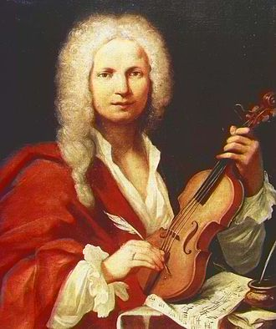

10.- CONTENIDOS: SE LE CONSIDERA UNO DE LOS MÁS GRANDES COMPOSITORES BARROCOS, SU INFLUENCIA DURANTE SU VIDA SE EXTENDIÓ POR TODA EUROPA Y FUE FUNDAMENTAL EN EL DESARROLLO DE LA MÚSICA INSTRUMENTAL DE JOHANN SEBASTIAN BACH.
11.- RECURSOS: UBICAR EL PERIODO DE TRABAJO Y EL CONTEXTO EN EL QUE DESARROLLO SUS 700 OBRAS MUSICALES.
12.- MATERIALES: LINEA DE TIEMPO QUE EJEMPLIFIQUE SU POSICION CON RESPECTO A JOHAN SEBASTIAN BACH.
14.- IMPLEMENTACIÓN DE ACCIONES DEL P.E.M.C. EPDA

15.- INICIO: DISFRUTARA DE ALGUNAS OBRAS MUSICALES ADEMAS DE EFECTUAR COMPARACIONES AUDITIVAS CON RESPECTO A LAS OBRAS DE JOHAN SEBASTIAN BACH.
- Actividad rompe hielo: CON LOS EJEMPLOS ANTES MENCIONADO ¿PUEDES IDENTIFICAR EL CONCEPTO DE CONCIERTO? HAZ UN PRIMER INTENTO.
- Preguntas introductorias: ¿PUEDES DIFERENCIAR ENTRE LA OPERA Y EL CONCIERTO.

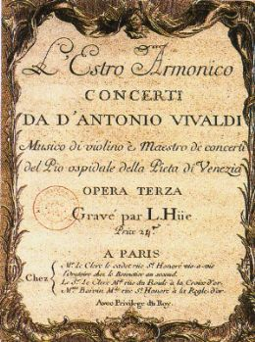
16.- DESARROLLO: ESCUCHA UNFRAGMENTO DE CONCIERTO MIENTRAS SE DISTINGUE LOS SONIDOS IMITANDO A LA NATURALEZA.
17.- CIERRE:
Actividad y Tipo de organización: Individual ( X ) Equipo ( ) Grupal ( )
SE PREGUNTA CUAL ES LA DIFERENCIA MAS NOTORIA EN

18.- EVALUACIÓN: Autoevaluación ( ) Coevaluación ( ) Heteroevaluación ( X )
SE EVALUA LA COMPRENCION DEL DESARROLLO DEL TEMA PUES DE ESTA FORMA SE EFECTUARÁN LOS EJERCICIOS SUBSECUENTES
- ACTITUDINAL:
- CONCEPTUAL: CONCEPTO DE:CONCEPTO DE CONCIERTO Y OPERA
- PROCEDIMENTAL: RECONOCER LOS CONCEPTOS ANTES MENCIONADOS.
19.- TAREA:
PRACTICAR LAS PARTITURAS QUE ESTAN EN SU CARPETA 30 MINUTOS POR LO MENOS POR DIA.

VoBo. Dirección Escolar VoBo. Profesor

